河南工业大学 Linux基础与应用 实验报告
专业班级： 物联网1603 学号： 201616070320 姓名： 郭治洪 指导老师： 赵晨阳 评分：

实验题目：虚拟机上安装Linux系统
实验目的：了解虚拟机软件，掌握在虚拟机上安装Linux系统的方法。
实验内容：在虚拟机VMware上安装Ubuntu Linux系统；在虚拟机上使用和操作Ubuntu Linux系统。
实验步骤：（将安装过程按照步骤写出，并将安装过程的重要环节截图）

步骤一：打开虚拟机并新建
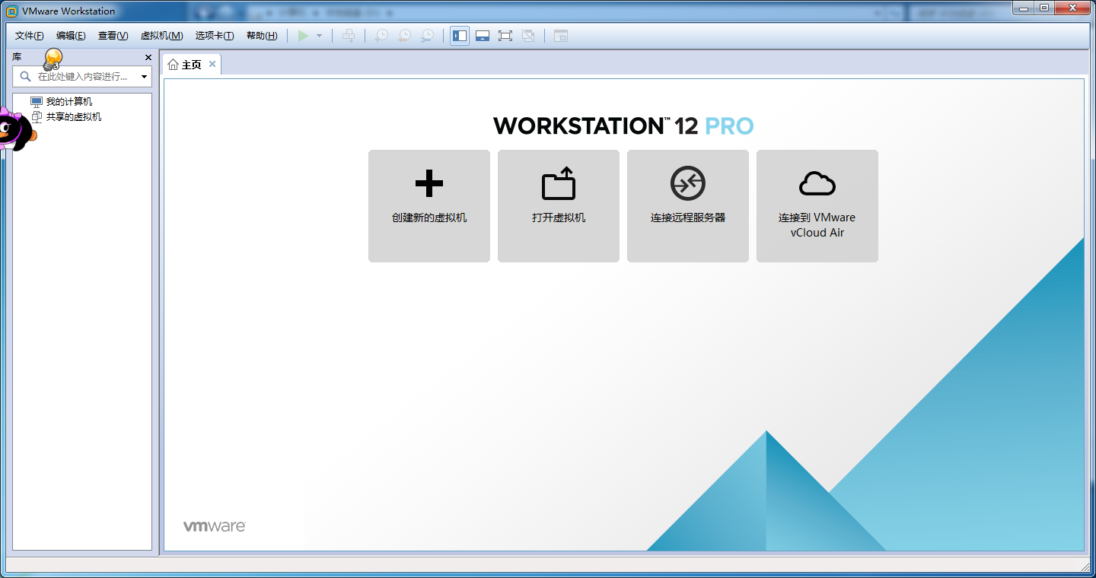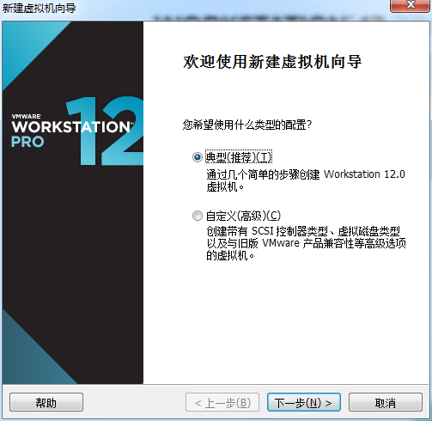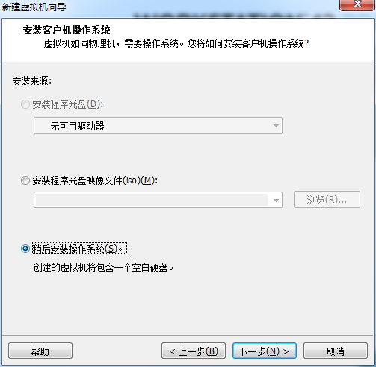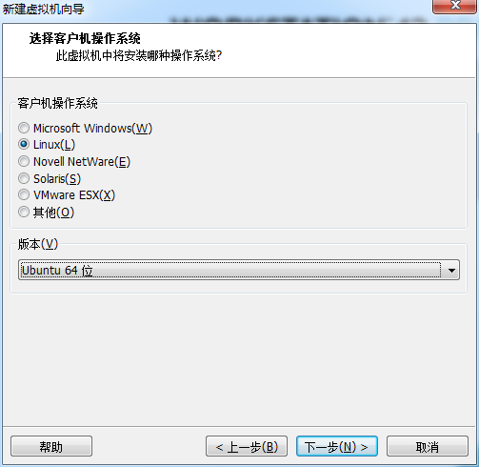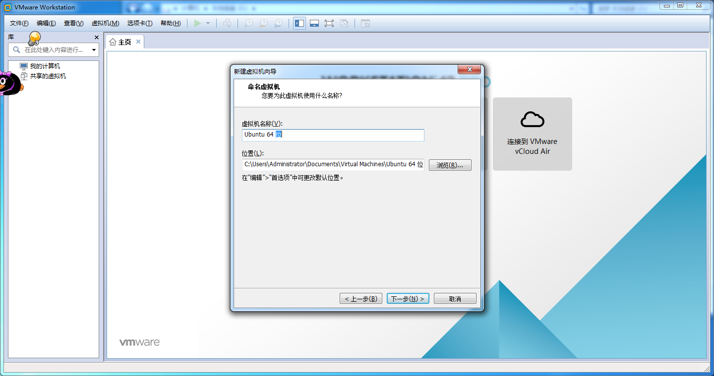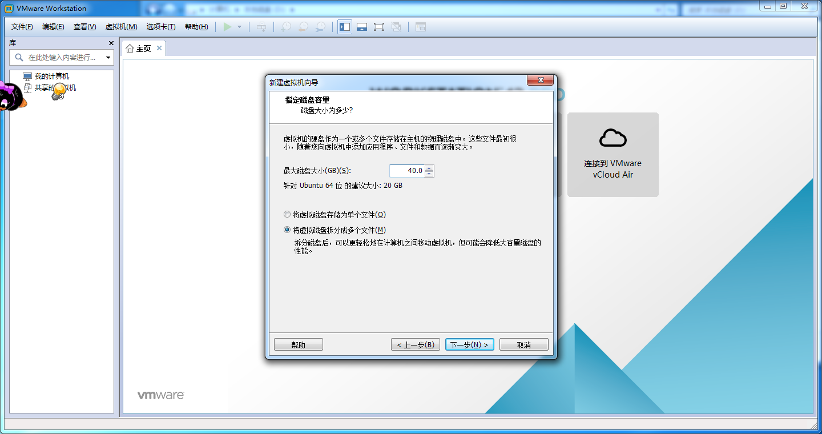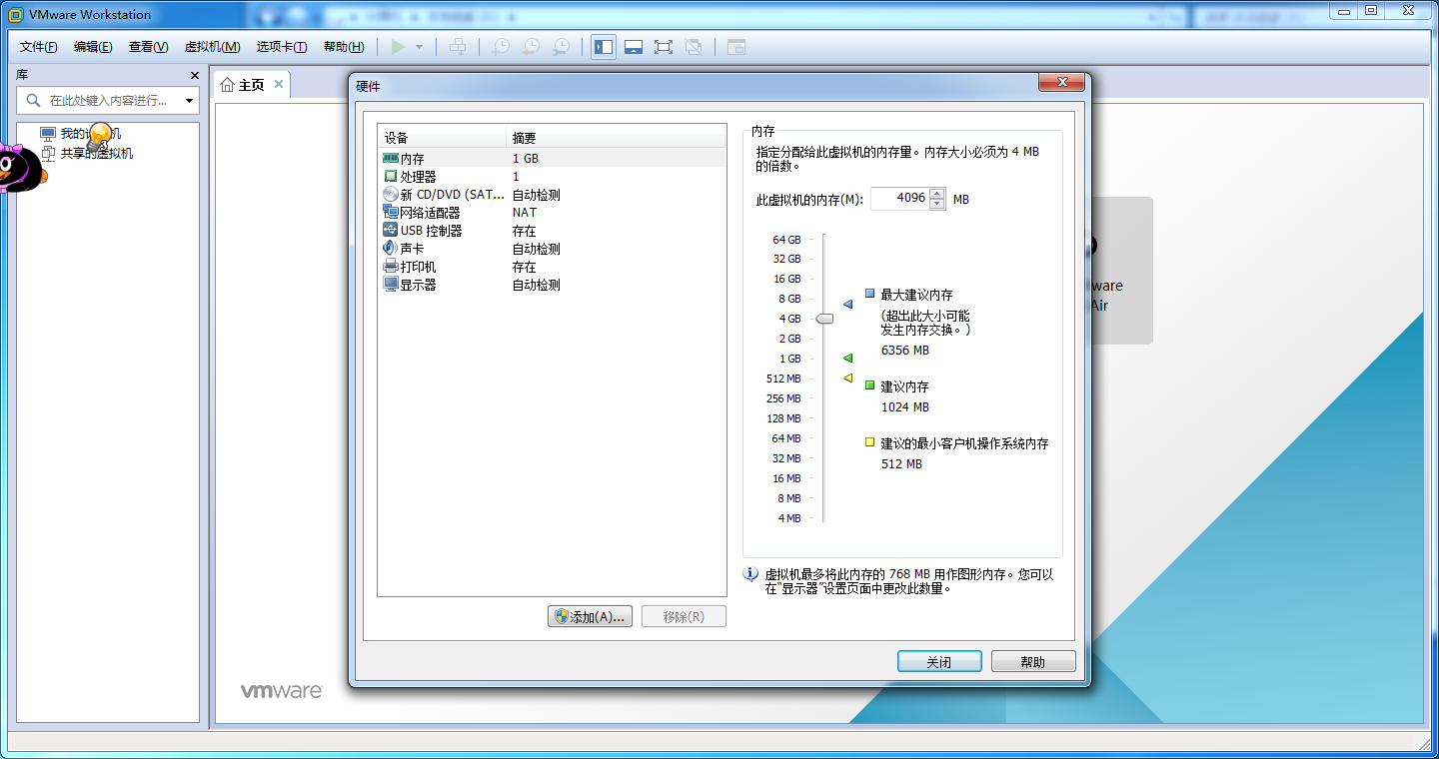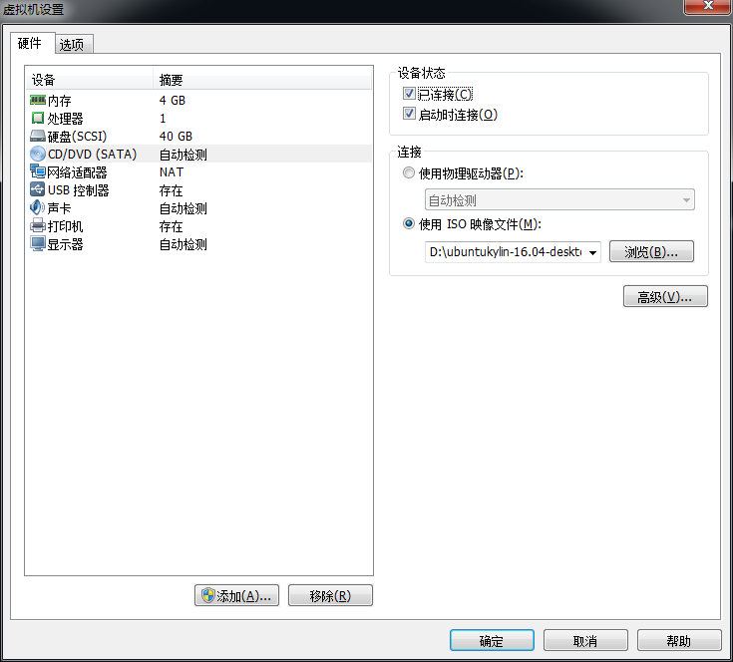

步骤二：进入安装并进行相关设置

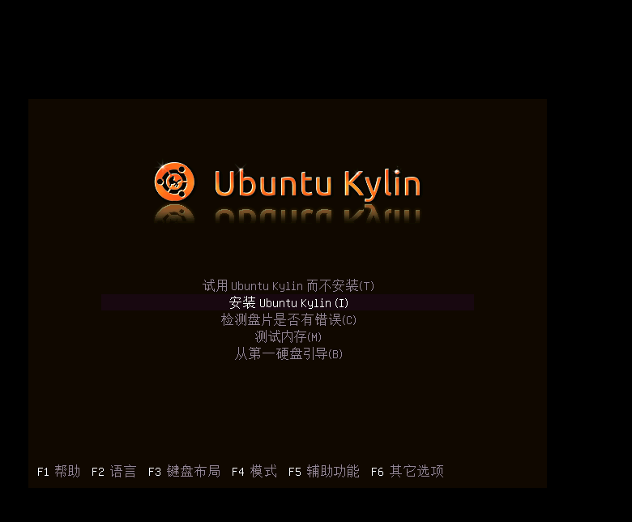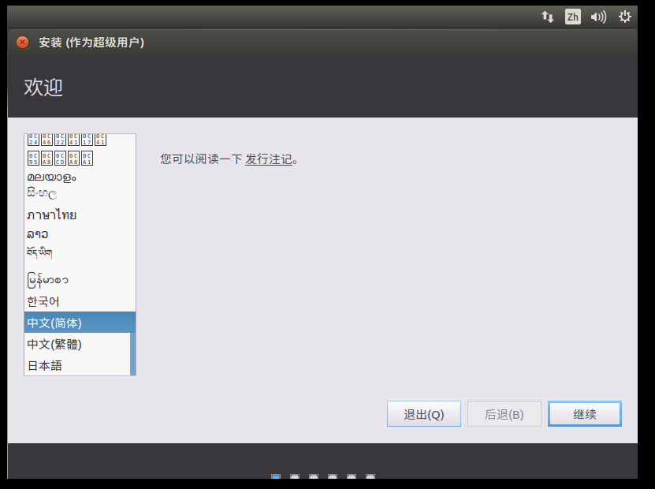
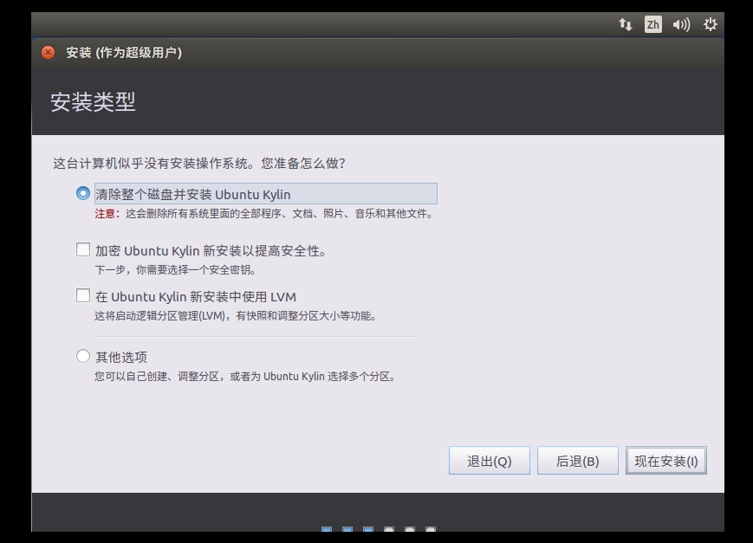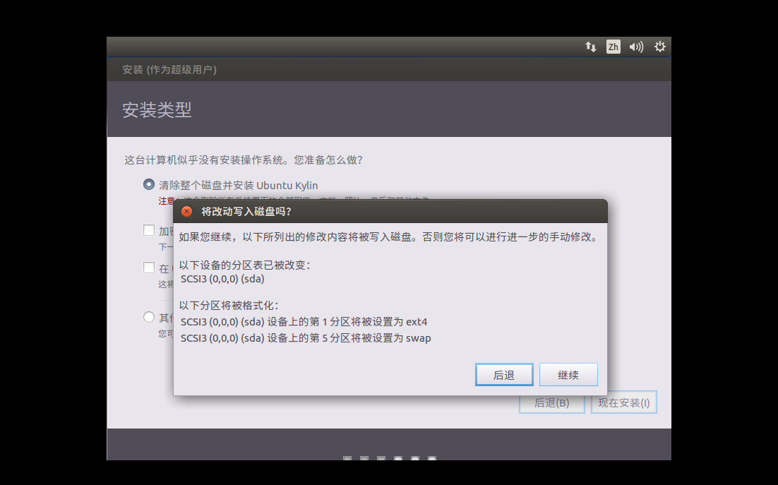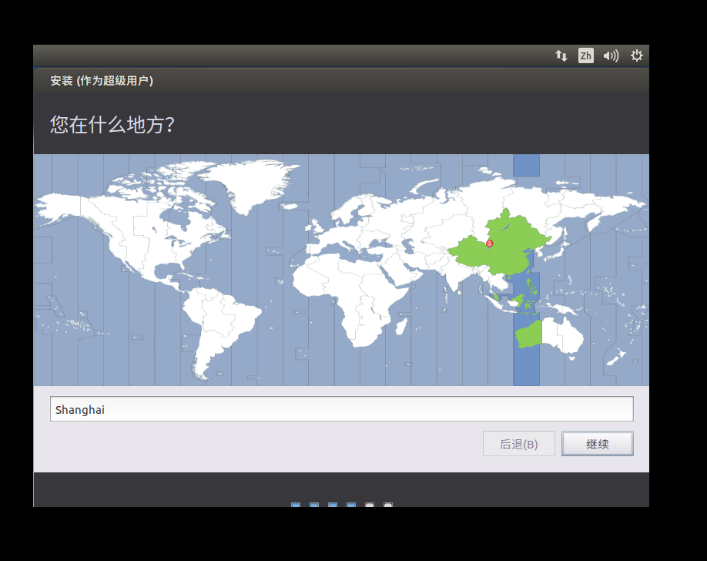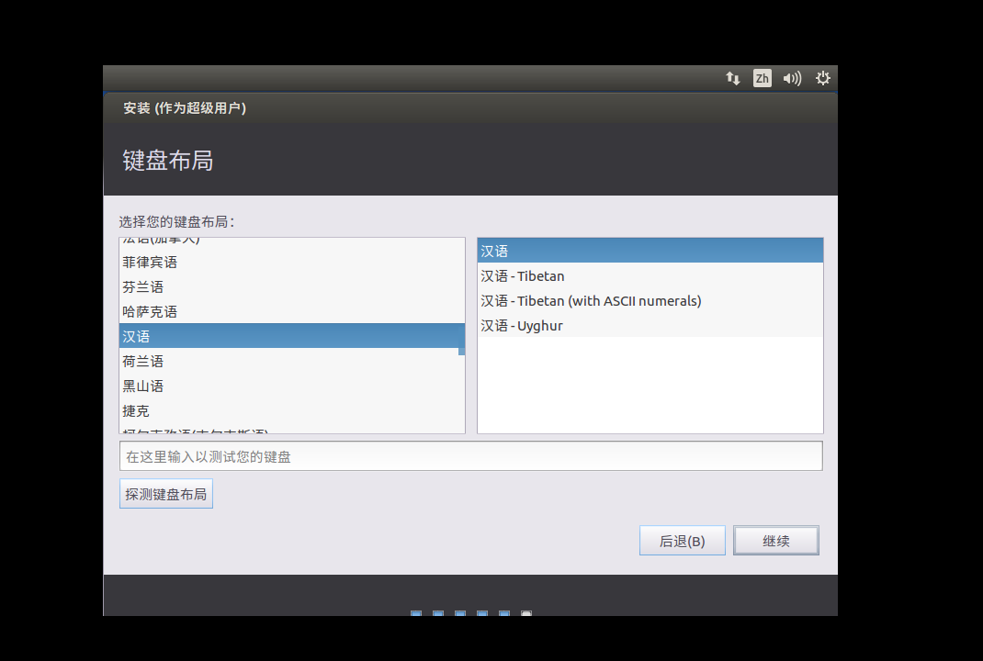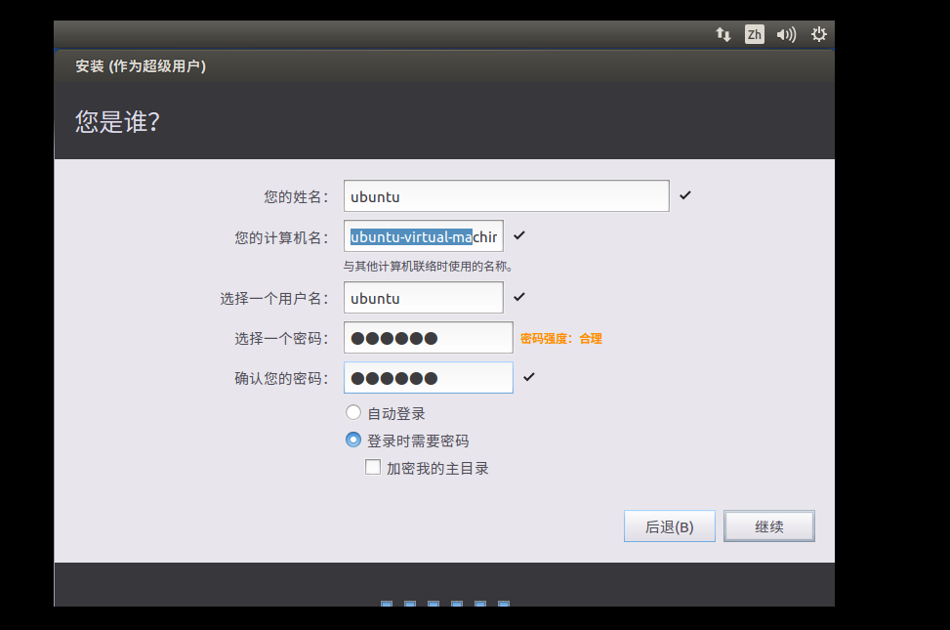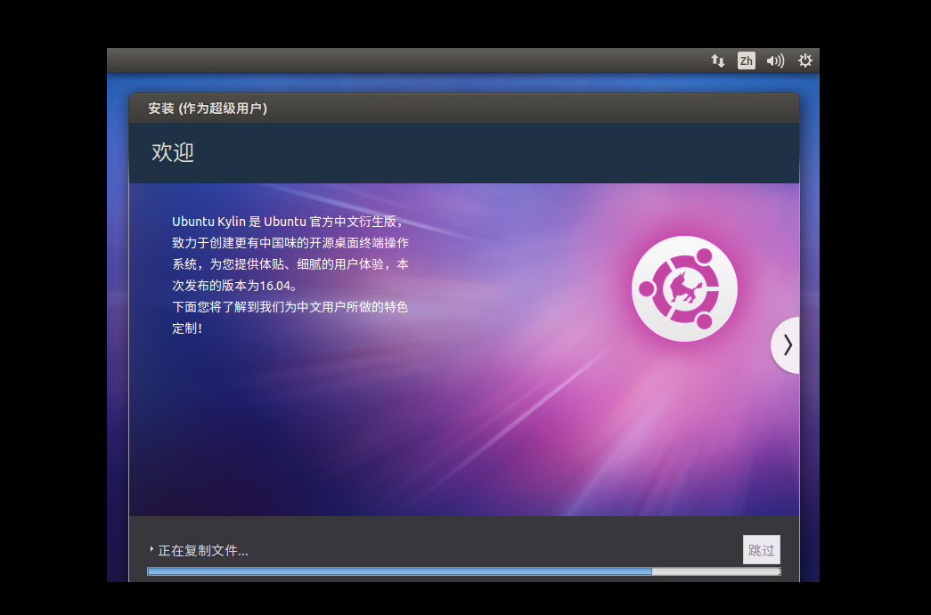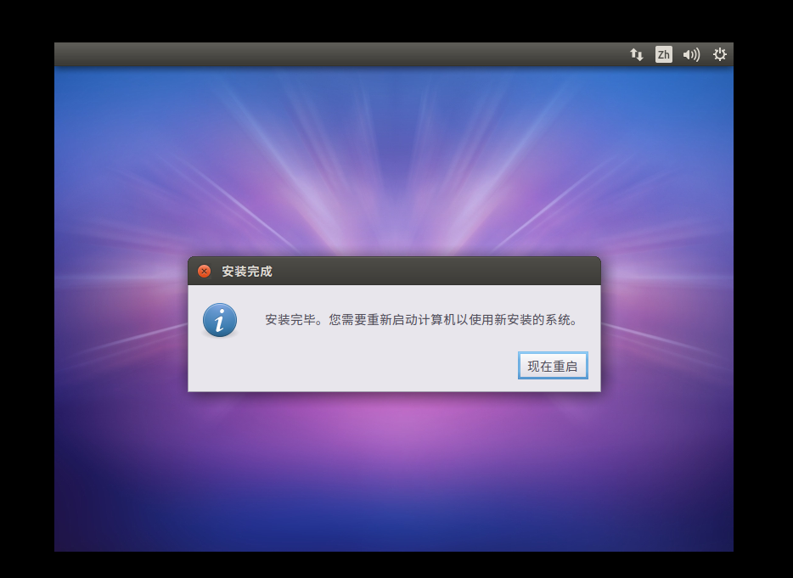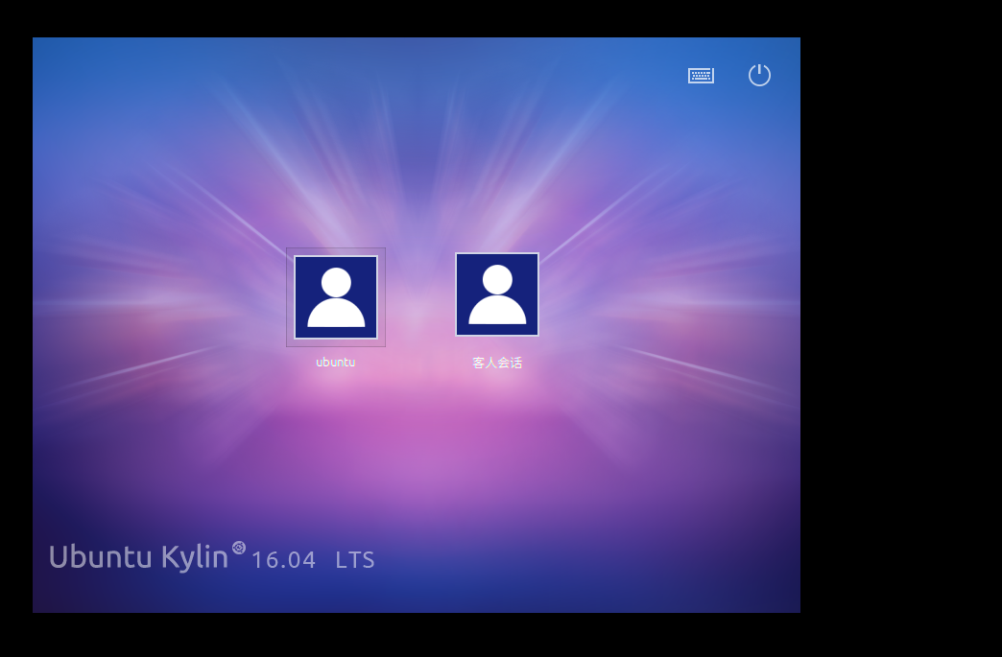

步骤三:VMWARE-TOOLS工具的安装
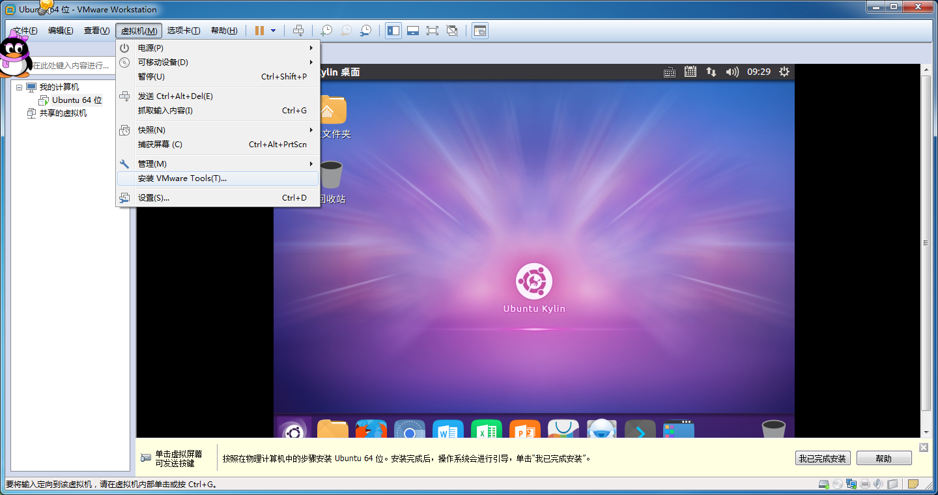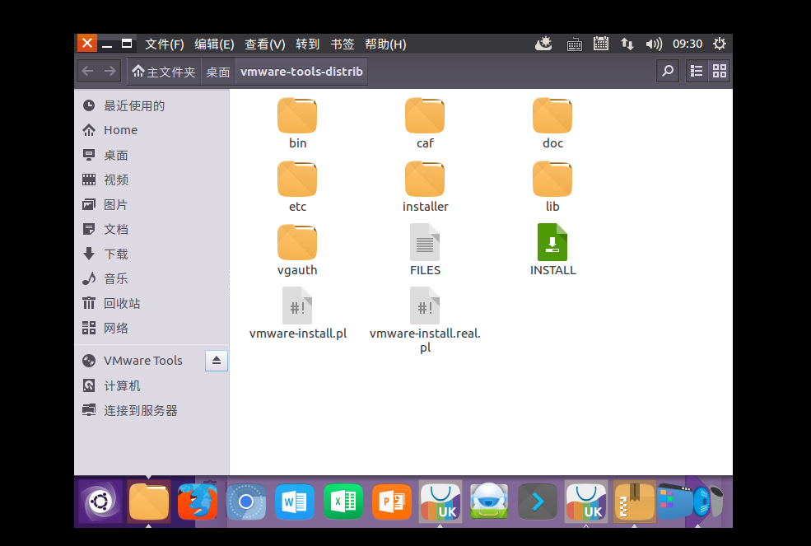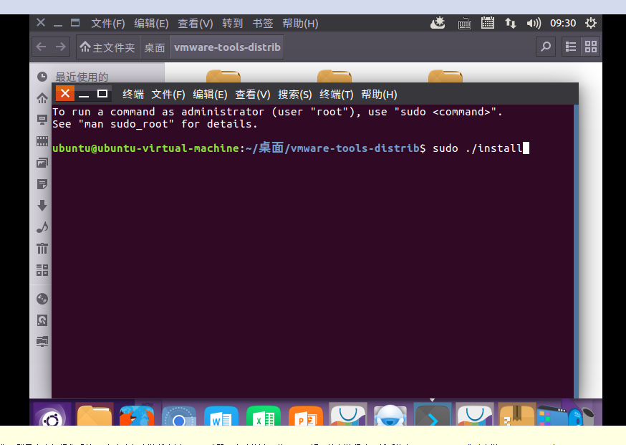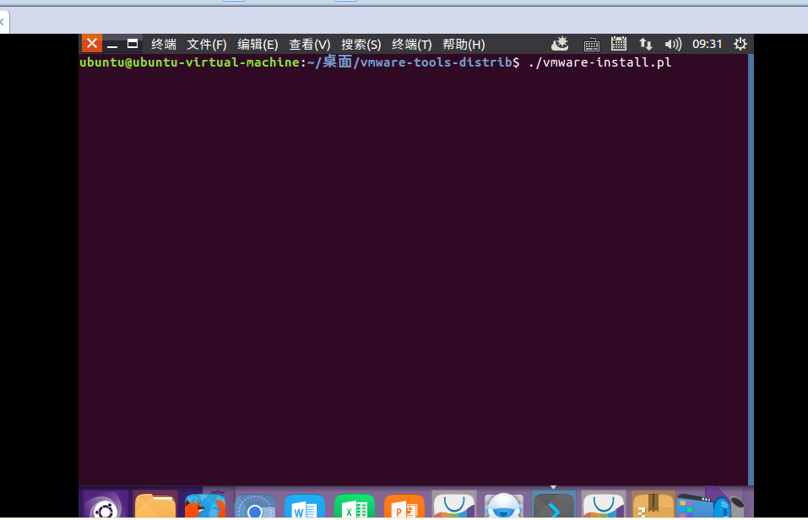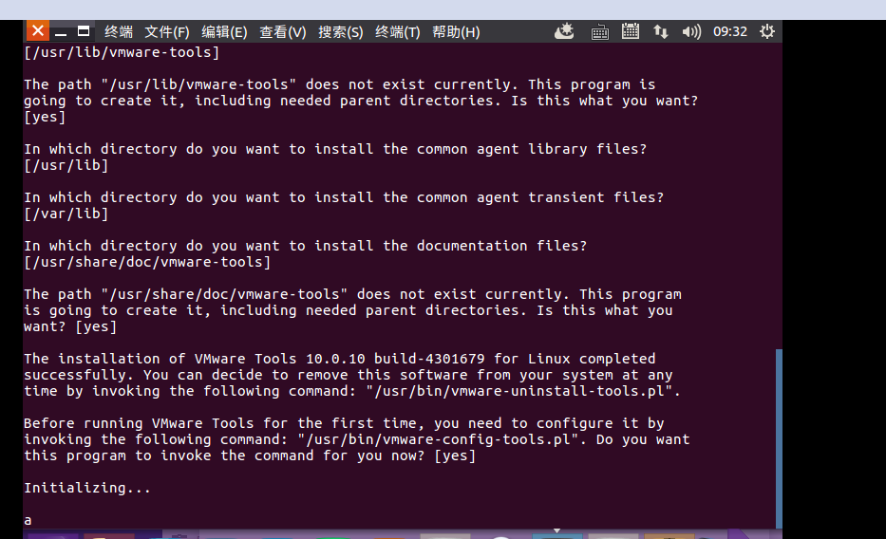
实验体会：（200字以内）
作为常年玩虚拟机的人，创建虚拟机和安装系统对我来说没有什么难度。但是最后一点安装vmware-tools的时候记错了安装脚本名字和忘提root权限。这对我也是一种惊醒。

